**PLAN DE INSTALACIÓN, RESPALDO Y MIGRACIÓN**

**SISTEMA ORGANIZACIONAL EDUCATIVO**

**S.O.E**



**JUSTIN JARNO GARZÓN CARDENAS**

**JAIRO STYP RODRIGUEZ PATIÑO**

**JUAN CAMILO ROJAS ROJAS**

**JUAN DAVID MERCADO TORRES**

**FICHA:2251585**

**SERVICIO NACIONAL DE APRENDIZAJE SENA**

**CENTRO DE ELECTRICIDAD, ELECTRÓNICA Y TELECOMUNICACIONES**

**PROGRAMA DE TECNOLOGIA EN ANALISIS Y DESARROLLO DE SISTEMAS DE INFORMACIÓN**

**BOGOTÁ D.C, NOVIEMBRE 2021**

**Tabla de Contenidos**

**PLAN DE INSTALACIÓN** **2**

CONFIGURACIÓN DEL SISTEMA 2

INSTALACIÓN DEL SISTEMA 3

VERIFICACIÓN DEL PROCESO DE INSTALACIÓN 4

**PLAN DE RESPALDO** **5**

**PLAN DE MIGRACIÓN** **6**

INTRODUCCIÓN 6

ANÁLISIS PREVIO DEL SISTEMA ACTUAL Y FINAL. 7

ANÁLISIS DE MIGRACIÓN 10

ESTRATEGIA DE MIGRACIÓN (PLAN DE MIGRACIÓN) 13

ELABORAR PLAN DE EJECUCIÓN 13

PLAN DE EJECUCIÓN 15

# 

# 

# PLAN DE INSTALACIÓN

## CONFIGURACIÓN DEL SISTEMA

* 1. Configuración del sistema  
     Los presentes cuadros son los programas que se necesita instalar para el desarrollo del proyecto.

| **Configuración: Base de Datos Microsoft SQL Server** | |
| --- | --- |
| **Efecto** | Almacenamiento de datos |
| **Descripción** | |
| Tiene como fin almacenar los datos de los usuarios de la página web, en el caso de SOE se utilizara un gestor de base de datos llamado Microsoft SQL Server como principal, se tiene la base de datos también en PostgreSQL con el cual se realiza diferentes actividades como Migración de datos. | |

| **Configuración: Visual Paradigm** | |
| --- | --- |
| **Efecto** | Herramienta de graficación |
| **Descripción** | |
| Tiene como fin servir como herramienta visual de diferentes tipos de diagramas con los cuales se pueden analizar tanto servidores, como bases de datos o incluso requerimientos para que así no hayan errores en el momento de codifcar el software. | |

| **Configuración: Git** | |
| --- | --- |
| **Efecto** | Repositorio |
| **Descripción** | |
| Tiene como fin almacenar todos los archivos, programas, avances, y betas que se ejecuten del proyecto, es de suma importancia para que todos los integrantes tengan la facilidad de obtener los avances y trabajar de forma unida y poder guardar el proyecto. | |

| **Configuración: Visual Studio** | |
| --- | --- |
| **Efecto** | Codificador y IED (Entorno de desarrollo integrado) |
| **Descripción** | |
| Tiene como fin poder desarrollar, modificar, eliminar el software de forma sencilla y eficaz, de otra forma se tiene el Visual Studio Code que es un editor sencillamente de la estructura de la página web, como respaldo de editor, por el hecho que a veces Visual Studio genera errores con Java | |

* 1. Configuración de otros sistemas  
     Los siguientes son los requisitos específicos para que los programas puedan ser instalados y funcionar de forma correcta

| **Base de Datos Microsoft SQL Server** | |
| --- | --- |
| Requisitos de instalación | |
| Es necesario tener ciertas especificaciones para poder instalar este programa estas son algunos: Procesador Intel o compatible a 2 GHz o superior, Memoria RAM 4GB, Espacio en disco duro 4GB o mayor | |

| **Visual Studio** | |
| --- | --- |
| Requisitos de instalación | |
| Es necesario tener ciertas especificaciones para poder instalar este programa estas son algunos: Sistema operativo de 64 bits recomendado, desde Windows 7 SP1, aunque se recomienda Windows 10 versión 1703 en adelante, 2 GB de RAM; 8 GB de RAM recomendado, Procesador con una velocidad de reloj de 1.8 GHz, Espacio de disco duro para una instalación típica de 20 a 50 GB de espacio libre. | |

| **Visual Studio Code** | |
| --- | --- |
| Requisitos de instalación | |
| Es necesario tener ciertas especificaciones para poder instalar este programa estas son algunos: Procesador a 1.6 GHz o superior, 1 GB (32 bits) o 2 GB (64 bits) de RAM, ), 3 GB de espacio disponible en el disco duro, Disco duro de 5400 RPM, Tarjeta de vídeo compatible con DirectX 9 con resolución de pantalla de 1024 x 768 o más | |

| **PostgreSQL** | |
| --- | --- |
| Requisitos de instalación | |
| Es necesario tener ciertas especificaciones para poder instalar este programa estas son algunos: 512 Mb de memoria RAM.1024 Mb máquina virtual.1 GB de espacio de disco duro.Sistema operativo: Windows, Linux, MacOs o Unix.Arquitectura del sistema 32/64 bit.Protocolo de red TCP/IP. | |

## INSTALACIÓN DEL SISTEMA

Para la instalación del sistema solo es necesario tener un navegador con buena conexión a internet es recomendable usar alguno de los siguientes: Google Chrome, Microsoft Edge, Firefox, Internet Explorer, Safari, QQ Browser, Sogou Explorer, Opera.

A partir de este punto solo es necesario buscar la ruta del hosting en la cual se encuentra almacenado la página web. No es necesario realizar una instalación como tal por el hecho de ser un aplicativo web almacenado en el internet.

## VERIFICACIÓN DEL PROCESO DE INSTALACIÓN

Para comprobar el correcto funcionamiento de la página web y saber exactamente si está en la correcta, es necesario verificar el url en el cual ingreso, además ver la información que aparece al final del aplicativo web, reconocer el escudo del SOE e iniciar sesión o ver los apartados de información debidos que se encuentran para las personas que no tiene cuenta en la página.

## Marcha atrás del software base

Para salir del aplicativo o hacer un marcha atrás, sencillamente es necesario cerrar sesión en caso tal de haberse registrado, verificar que hayas salido de la cuenta y a partir de ahí cerrar el navegador respectivo que esté utilizando.

# No es necesario desinstalar nada por el hecho de que es un aplicativo web y al cerrar su la sesión la información y actividades desarrolladas quedarán guardadas, para su próximo uso.

# PLAN DE RESPALDO

## Propósito

El propósito de este plan de respaldo se basa en garantizar al cliente la realización de una copia de seguridad de los datos, sistemas, bases de datos que estén relacionadas con el sistema en caso de una interrupción que afecte las operaciones del mismo.

## Objetivos del plan

* Guia para equipo de Soporte y Respaldo del cliente
* Proporciona procedimientos y recursos necesarios para realizar copias de seguridad de datos, sistemas y otros recursos.
* Minimiza las interrupciones operativas al documentar, probar y revisar los procedimientos de respaldo de datos.
* Identifica fuentes alternativas para actividades de respaldo de datos
* Documenta los procedimientos de almacenamiento, respaldo y recuperación de datos para registros vitales y otros datos relevantes

## Política de respaldo

Las copias de seguridad completas protegen y preservan la información del sistema y se deben realizar de forma regular para los registros del sistema y los documentos técnicos que no se reemplazan fácilmente, o se consideran críticos. Los medios de respaldo deben almacenarse en un lugar seguro, ubicación geográficamente separada del original y aislada de los peligros ambientales.

Así mismo si se cuenta con infraestructura local se deberá realizar un respaldo componentes de red, cableado y conectores, fuentes de alimentación, repuestos y documentación relevante deben almacenarse en un área segura en el sitio, así como en otras ubicaciones.

El soporte técnico de TI sigue estos estándares para la copia de seguridad y el archivo de datos:

### Bases de datos del sistema

* Se debe realizar una copia de la base de datos, la cual debe ser la más actualizada al menos dos veces al mes, o según la frecuencia de los cambios realizados.
* Las copias de seguridad deben almacenarse fuera del sitio.

### Datos de misión crítica

* Se debe realizar una copia de seguridad de los datos y base de datos actuales de acuerdo con el objetivo de punto de recuperación(RPO), y deben reflejarse o replicarse para proteger las ubicaciones de respaldo.
* Las copias de seguridad deben almacenarse fuera del sitio en una o más ubicaciones seguras en la nube o en datos alternativos de la institución.

## Datos que no son de misión crítica

* Los datos y base de datos actuales que no sean de gran importancia deben respaldarse de acuerdo con las RPO, y se pueden duplicar o replicar.
* Alternativamente, se deben hacer copias de los datos y bases de datos actuales al menos dos veces por semana, o según la frecuencia de los cambios realizados.
* Las copias de seguridad se pueden almacenar en el sitio en instalaciones de Almacenamiento seguras, o se pueden almacenar fuera del sitio en una o más ubicaciones en la nube.

## Realización de copias de seguridad de datos

Las copias de seguridad de datos se programarán diaria, semanal y mensualmente, según la naturaleza de la copia de seguridad. Para esto se debe utilizar la tecnología de respaldo de datos aprobada, así mismo programar, ejecutar y verificar las copias de seguridad.

Las copias de seguridad se pueden realizar en medios de almacenamiento local (por ejemplo, discos, NAS(almacenamiento conectado en red**)**)o fuera de ubicaciones seguras del sitio (por ejemplo, proveedores de servicios de respaldo de datos en la nube, proveedores de respaldo como servicio).

## Recuperación de datos

Se deben establecer, documentar y probar periódicamente procedimientos para recuperar datos, bases de datos, sistemas, aplicaciones y otros sistemas relacionados si ocurre un evento disruptivo que requiera la recuperación de esos recursos

## Revisión y mantenimiento del plan

Este plan de respaldo de datos debe revisarse periódicamente y los procedimientos deben validarse y actualizarse según necesario para de esta manera garantizar que las copias de seguridad se realicen según sea necesario. Se recomienda revisar las listas de los proveedores de servicios de respaldo de datos y la nube.

La versión impresa de este plan de respaldo de datos se almacenará en una ubicación común donde se puede visto por el personal

Las versiones electrónicas estarán disponibles para apoyo técnico.

# 

# **PLAN DE MIGRACIÓN**

## **INTRODUCCIÓN**

Antes de empezar los pasos a seguir para realizar una migración de base de datos, es pertinente explicar que es la migración en una BD.

La migración de datos es el proceso mediante el cual realizamos una transferencia de datos de unos sistemas de almacenamiento de datos a otros, de unos formatos de datos a otros o entre diferentes sistemas informáticos. Los motivos habituales para utilizar la migración de bases de datos son: Actualización a la última versión del software de base de datos para mejorar la seguridad y el cumplimiento. Mover datos existentes a una nueva base de datos para reducir costos, mejorar el rendimiento y lograr escalabilidad.

Como todo, la migración no es un proceso 100% confiable, este proceso tiene ciertas desventajas que pueden ocurrir en cualquier momento, por lo cual hay que tener siempre un plan de respaldo para en cualquier momento volver atrás y no perder datos o cosas importantes. Algunas desventajas de la migración son:

1. Corrupción de datos: Cuando existen cambios en el formato, el contenido de los datos entre el sistema heredado y el sistema de destino pueden contener anomalías, redundancias y duplicidades.
2. Pérdida de datos: Tras la transferencia de información se pueden llegar a perder datos, no estando disponibles en el lugar de destino.
3. Riesgo semántico: Existe un riesgo al tener unidades de medidas distintas en la migración.
4. Riesgo de interferencia: Se produce cuando distintas partes interesadas están utilizando la aplicación de origen simultáneamente durante el proceso de transferencia.

El ecosistema de datos de una empresa comprende una variedad de aplicaciones. Con el tiempo, una empresa puede decidir migrar desde una base de datos existente para ahorrar costos, mejorar la confiabilidad, lograr escalabilidad o cualquier otro objetivo.

1. La migración de la base de datos es importante porque ayuda a ahorrar dinero.
2. El beneficio de la migración de la base de datos es que ayuda a mover los datos de un sistema heredado obsoleto a un software modernizado.
3. La migración de la base de datos ayuda a unificar datos dispares para que sean accesibles por diferentes sistemas.

## ANÁLISIS PREVIO DEL SISTEMA ACTUAL Y FINAL.

Para poder realizar una buena migración es necesario primero analizar ambos sistemas gestores de datos, el actual en el cual está almacenado los datos y se encuentra la estructura del mismo, que en nuestro caso es PostgreSQL y el sistema de gestor final en el cual se espera trasladar la información ya sea los datos o estructura, para ello se debe tener en cuenta diferentes tipos de elementos:

Número de Registros filas:

Se tienen almacenado tres registros en PostgreSQL los cuales se encuentran en la tabla type_document, los cuales son los diferentes tipos de identificación cédula, tarjeta de identidad y cédula extranjería (CC, TI, CE).

Número de Atributos (NA):

* La tabla “person”, sus 8 atributos son:

id,document_number, type_document_id, first_name,second_name, first_last_name, second_last_name, user_id.

* La tabla “rol” su único atributo es:

name_rol.

* La tabla “matter”, sus 3 atributos son:

id, name_matter, name_ subject.

* La tabla “subject”, su único atributo es:

name_subject.

* La tabla “enrollment”, sus 9 atributos son:

id, student_id, eps_id, address, home_number, state, father_id, mother_id, tutor_id.

* La tabla “tutor”, sus 4 atributos son;

id, person_id, number_tutor, address_tutor.

* La tabla “annual_final_grade”, sus 3 atributos son:

id, final_quartely_grade, annual_final_grade.

* La tabla “user” sus 5 atributos son:

id, login, password, institutional_email, image_url.

* La tabla “rol_user” sus 3 atributos son:

id, name_rol, user_id.

* La tabla “type_document” sus 4 atributos son:

id, abbrevation, document_name, document_status.

* La tabla “student” sus 5 atributos son:

id, person_id, birth_date, birth_place, course_id.

* La tabla “cycle” su unico atributo es:

number_cycle.

* La tabla “coordinator” sus 3 atributos son:

id, person_id, number_cycle.

* La tabla “student_history” sus 2 atributos son:

id, student_id.

* La tabla “mother” sus 4 atributos son:

id, person_id, number_mother, address_mother.

* La tabla “father” sus 4 atributos son:

id, person_id, number_father, address_father.

* La tabla “current_year” su atributo es:

number_year.

* La tabla “teacher” sus 4 atributos son:

id, person_id, name_working_day, matter_id.

* La tabla “secretary” sus 3 atributos son:

id, person_id, name_working_day.

* La tabla “student_history_annotation” sus 2 atributos son:

id, student_historyid, annotationid.

* La tabla “timetable” sus 3 atributos son:

id, archive_timetable, course_id.

* La tabla "course" sus 5 atributos son:

id, number_course, number_year, number_cycle, teacher_id.

* La tabla "working_day" su unico atributos es:

name_working_day.

* La tabla "annotation" sus 3 atributos son:

id, notation, notation_date.

* La tabla "eps" sus 2 atributos son:

id, name_eps.

* La tabla "final_quaterly_grade" sus 8 atributos son:

id, student_id, matter_id, number_quarter, seventy_porcentage, twenty_porcentage, ten_porcentage, final_grade.

* La tabla "quarter" su 1 atributos es:

number_quarter.

Número de claves foráneas. Referential Degree. (RD):

El número de llaves primarias son: 26

El número de llaves foráneas son : 33

Número de Objetos de conversión no trivial:

Número de objeto de conversión no trivial: 2 (serial- int identity), (int4, int32 - int)

Otros aspectos a evaluar:

Hay una serie de factores comunes a cualquier base de datos que influyen en la complejidad de la migración y que hay que ponderar:

* Cantidad y tipo de SQL propietario que se use.
* Calidad de datos.
* Existencia de documentación del sistema.
* Requisitos de diseño tales como la alta disponibilidad y replicación.
* Software de terceras dependencias.
* Cambio en el sistema operativo y/o cambio de la plataforma de hardware como consecuencia de la migración.
* Cualificación y experiencia del personal involucrado en la migración.
* La disponibilidad de un equipo dedicado para el desarrollo de la migración.
* Imposibilidad de detener los cambios y los nuevos desarrollos sobre el código a migrar.
* Tiempo máximo que se permite para la realización de la migración

## 

## ANÁLISIS DE MIGRACIÓN

En este apartado se muestra los diferentes tipos de datos que existe en cada uno de los gestores de base datos y se puede visualizar las diferencia entre ellos.

| **Tipo de datos de PostgreSQL** |
| --- |
| BIGINT |
| BIGSERIAL |
| BIT |
| BIT VARYING |
| BOOLEAN |
| BOX |
| BYTEA |
| CHARACTER |
| CHARACTER VARYING |
| CIDR |
| CIRCLE |
| DATE |
| DOUBLE PRECISION |
| INET |
| INTEGER |
| INTERVALO |
| JSON |
| JSONB |
| LINE |
| LSEG |
| MACADDR |
| MONEY |
| NUMERIC |
| PATH |
| PG_LSN |
| POINT |
| POLÍGONO |
| REAL |
| SMALLINT |
| SMALLSERIAL |
| SERIAL |
| TEXTO |
| TIME (sin zona horaria) |
| TIME (con zona horaria) |
| TIMESTAMP (sin zona horaria) |
| TIMESTAMP (con zona horaria) |
| TSQUERY |
| TSVECTOR |
| TXID_SNAPSHOT |
| UUID |
| XML |

| **Tipo de datos de Microsoft SQL Server** |
| --- |
| bigint |
| binario |
| bit |
| char |
| fecha |
| datetime |
| datetime2 |
| datetimeoffset |
| decimal |
| flotante |
| geografía |
| geometría |
| imagen |
| int |
| dinero |
| nchar |
| ntext |
| numérico |
| nvarchar |
| real |
| smalldatetime |
| smallint |
| smallmoney |
| texto |
| tiempo |
| marca de hora |
| tinyint |
| udt |
| uniqueidentifier |
| varbinary |
| varchar |
| xml |

## ESTRATEGIA DE MIGRACIÓN (PLAN DE MIGRACIÓN)

### ELABORAR PLAN DE EJECUCIÓN

Para poder realizar la conexión al gestor Microsoft SQL Server es necesario realizar una clase en Visual Studio la cual se le denominó Conexion.cs con el fin de conectarse mediante la variable “connect” como se muestra en el código.

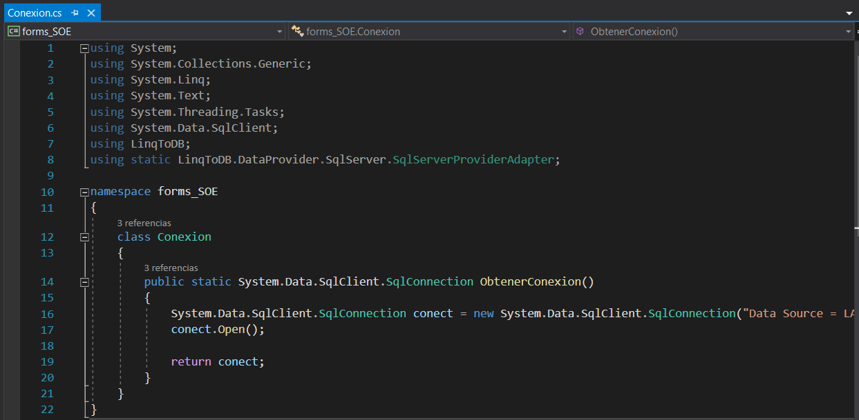

Después se digita el nombre de la máquina en la cual se encuentra la base de datos y por último agrega el nombre que se le asignó a la Database de Microsoft SQL Server

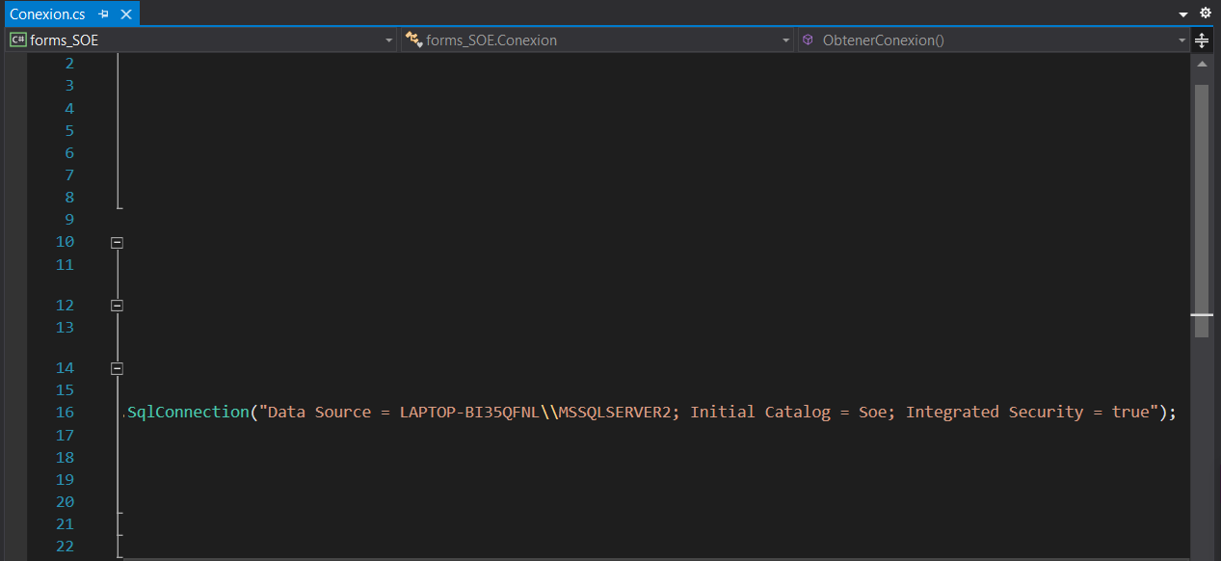

Plan marcha atrás

Para realizar el plan marcha atrás es importante dejar la base de datos en el ambiente donde fue creado en este caso PostgreSQL y no realizar ninguna modificación o eliminación de ninguna tabla o dato registrado.

En caso tal de alguna modificación de la estructura de la base de datos se tiene las secuencias DML para no perder ninguna tabla, conexión o llaves primarias, esto para tener un respaldo y que la estructura no corra ningún riesgo de ser eliminada o modificada.

En caso de la modificación sea en los datos registrados en la base de datos se cuenta con las sentencias DDL las cuales tienen como objetivo al ser ejecutada volver a llenar los datos que estaban almacenados anteriormente.

Mecanismo de escalado y manejo de problemas

Para estas situaciones se tiene planteado por el grupo de trabajo, tener todas las sentencias de código en diferentes hardwares y aparte de ello tener todo estos tipos de documentos en diferentes repositorios de forma local y de forma online como podría ser Git, Github, además si es necesario subir todo tipo de archivos a la nube como lo serían OneDrive o Google Drive.

Plan de implantación

Lo siguiente será dar a entender el paso a paso que se debe seguir en el caso de una migración a la base de datos del gestor de PostgreSQL a Microsoft SQL Server.

1. Guardar la base de datos en PostgreSQL con los datos, sin ningún tipo de error.
2. 2. Realizar una copia de seguridad de los documentos, sentencias y datos.
3. Comparar los tipos de datos de los gestores de base de datos y analizarlos.
4. Reemplazar los tipos de datos para que sean aceptados por el gestor en el cual que quiere migrar.
5. Verificar y modificar los datos en los que se presente algún tipo de error.
6. Realizar pruebas de datos para así determinar si la migración fue exitosa.

### 

### PLAN DE EJECUCIÓN

Se identifican las diversas actividades que se realizarán para la migración y se aseguran las diversas funcionalidades que serán necesarias para que la migración se construya de una manera correcta para su ejecución exitosa, estas actividades son plan de formación, plan de soporte y el plan de comunicados.

Plan de formación

Para empezar el plan de formación primeramente se tendrá que informar al sector técnico y soporte, también a los respectivos desarrolladores sobre las actividades que se realizaron en la migración. A los usuario no será necesario informarles del cambio debido a que no notarán ningún tipo de cambio en el aplicativo o página web

Plan de soporte

En el plan de soporte en caso tal de que un usuario detecte alguna incidencia en la página web y sea comunicada al sector de soporte, ellos verificarán este cambio y realizarán el debido seguimiento a este caso, realizando un informe al sector de desarrollo para que se realice el debido proceso de este problema dándole solución. Por último el sector de soporte será informado de las correcciones para brindarle la comunicación al usuario para un satisfactorio funcionamiento del aplicativo web.

Plan de comunicaciones

Mediante la interacción del usuario con el aplicativo web, el usuario podrá realizar una breve explicación sobre las incidencias que evidencia el usuario en el aplicativo, la incidencia será registrada y mediante un un informe el cual tendrá la descripción detallada del incidente que el usuario afectó en el transcurso de su interacción.

Con el soporte se desarrollará los debidos cambios para un funcionamiento oportuno y óptimo en las diversas actividades que se cumplirán en el aplicativo web.